1. 安装nodejs

检查是否成功安装nodejs：node –v

C:\Users\xjk\AppData\Local\Temp\1487223443(1).png

1. 安装nodejs插件 pm2

npm install pm2 -g

npm install adbkit –g

将pm2的路径添加到path环境变量中

1. 解压文件html5.zip到任意目录

在cmd命令行中，切换到解压目录E:\wujing\H5\html5

执行命令

pm2 start bin/www

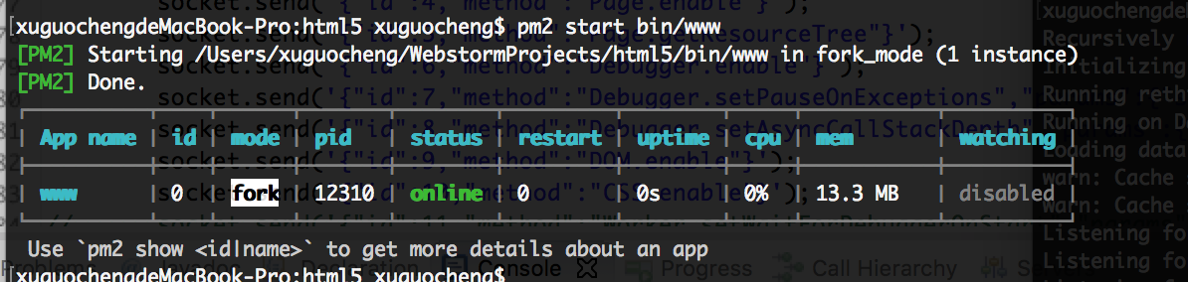

1. 在浏览器中访问<http://127.0.0.1:8082>
2. 关闭工具

pm2 stop bin/www

